Лабораторная работа №2
Эвристические методы системного анализа

- Цель работы: изучение качественных и количественных методов системного анализа: SWOT-анализ, метод анализа иерархий, метод морфологического ящика.

- Литература:
  - Волкова В.Н., Денисов А.А. Теория систем и системный анализ: учебник для академического бакалавриата. – 2-е изд., перераб. и доп. – М.: Издательство Юрайт, 2014. – 616 с.
  - Живицкая Е. Н. Системный анализ и проектирование. Конспект лекций. – Мн: БГУИР.
  - Вдовин В.М. Теория систем и системный анализ [Электронный ресурс]: учебник для бакалавров/ Вдовин В.М., Суркова Л.Е, Валентинов В.А.– Электрон. текстовые данные.– М.: Дашков и К, 2014.– 644 c - http://www.iprbookshop.ru/24820.html
  - Клименко И.С. Теория систем и системный анализ [Электронный ресурс]: учебное пособие.– Электрон. текстовые данные.– М.: Российский новый университет, 2014.– 264 c.

- Задание
Произвести анализ заданной системы (таблица 1) на основе комплексного применения качественных и количественных системных методов: SWOT-анализа, метода экспертных оценок, морфологического ящика, анализа иерархий, метода парных сравнений и др.
- Определить стратегию развития системы методом SWOT-анализа: оценить все возможные варианты решения проблемы и определить методом декомпозиции соответствующие критерии для оценки каждого решения.
- Проанализировать возможности развития системы и сформулировать необходимые для этого рекомендации. Используя связи между элементами системы, определить какие последствия внесет в систему каждый из рассмотренных вариантов (как положительные, так и отрицательные).
- К полученным рекомендациям применить метод морфологического анализа путём декомпозиции каждой рекомендации и составления морфологического ящика с вариантами (альтернативами) реализации на каждом уровне декомпозиции.
- Произвести анализ и рациональный выбор вариантов реализаций рекомендаций, используя метод анализа иерархий.
- Произвести ранжирование критериев по их важности методом Перстоуна.
- Произвести наиболее рациональный выбор элементов системы с помощью метода парных сравнений.
Таблица 1. Примеры систем для индивидуального выполнения
Вариант | Информационная система
1 | Поисковая система Google
2 | Система обработки изображений
3 | Система идентификации личности по походке
4 | Информационные система по продаже авиабилетов
5 | Автоматизированная система фиксации нарушений ПДД
6 | Информационная система банка
7 | Система навигации ГЛОНАСС
8 | Инфокоммуникационная система
9 | Система распознавания и обработки речи
10 | Антивирусная программная система
11 | Поисковая система Yandex
12 | Система распознавания текстов

4.1 SWOT-анализ
SWOT-анализ для определения стратегии развития системы заключается в разделении факторов и явлений на четыре категории: Strengths (сильные стороны), Weaknesses (слабые стороны), Opportunities (возможности) и Threats (угрозы).
Но перед тем как разделять факторы и явления на категории, надо понять, зачем это делается. Цель использования SWOT метода заключается не только в стратегическом планировании системы, но и инвентаризации тем, которые следовало бы рассмотреть, или вопросов, на которые нужно дать ответ.
Следовательно, проводя SWOT-анализ, нужно понимать, что цель анализа – получение ответа на вопрос, что можно сделать? Заполнение матрицы анализа можно производить разными путями (например, сначала выписав все факторы и явления отдельно, после разбить их на внутренние и внешние, ну и на последнем шаге уже заносить в таблицу в соответствующую категорию), но есть общие требования: лаконичность описания элемента матрицы; ясность терминов, используемых в описании, для себя и заказчика. Надо внимательно следить, является ли фактор (явление) внутренним или внешним. Часто встречающаяся ошибка – большая клиентская база. Этот фактор можно отнести как к внешним (много покупателей/заказчиков), так и внутренним (обилие клиентов в базе данных, которую нужно обрабатывать). Поэтому надо чётко понимать и явно передавать смысл факторов и явлений.
Ещё надо понимать что возможности – это набор внешних факторов, т.е. если у системы есть возможность не только включать и выключать две лампочки, но и работать с тремя лампочками, это качество самой системы и является внутренним фактором. Приведём пример матрицы SWOT-анализа.
Пример 1. SWOT-анализ информационной системы, моделирующей движение транспортных потоков в городе. Под аппаратной частью (АЧ) будем понимать комплектующие системного блока компьютера, а также монитор. Под программной частью будем понимать операционную систему.
Таблица 1.
Внутренние факторы | S (сильные стороны) | W (слабые стороны)
Внутренние факторы | 1. Сильная математическая модель, основанная на потоках Пальма.  2. Алгоритм реализован на языке высокого уровня С++.  3. Хорошо структурированный исходный код.  4.Производительная реализация программы под Linux Red Hat.  5.Сверхпроизводительная реализация под строго определённую аппаратную часть.*  6. Использование NFS** | 1. Неочевидный, невыразительный интерфейс.  2. Малое количество поддер-живаемых АЧ
Внешние факторы | O (возможности развития) | T (угрозы)
Внешние факторы | 1. Кроссплатформенность*** (за счёт языка программирования).  2. Увеличение производитель-  ности на новых АПЧ. ****  3. Увеличение количества поддер-живаемой АЧ | 1. Нет адаптаций под иные ОС.  2. Малая производительность на новых АЧ
*Под строго определённой АЧ понимается заявленный набор моделей комплектующих компьютеров.
**NFS – Network File System – протокол сетевого доступа к файловым системам.
***Возможность переноса на другие платформы.
****Новые АПЧ – АЧ, не входящие в строго определённый набор моделей комплектующих компьютеров, но поддерживаемые ИС и ПЧ, отличающиеся принципами работы от ОС Linux Red Hat.
Далее необходимо проанализировать матрицу, сопоставив каждый элемент Сильных сторон (S), Слабых сторон (W), Возможностей (O) и Угроз (T) и на основе сопоставления получить рекомендации.
В нашем примере попарный анализ даёт следующие рекомендации:
Факторы O–T:
1) O1–T1. Реализовать кроссплатформенность языка программирования с целью создания адаптаций под иные ОС. (Появится угроза малой производительности на новых ОС T3).
2) O2–T2. Увеличить производительность АПЧ, снизив угрозы малой производительности АПЧ (T2).
Факторы S–W:
1) S3–W2. Хорошо структурированный исходный код позволит быстро наращивать количество поддерживаемых АЧ. (Увеличится угроза малой производительности АЧ T2).
2) S1–W1. Расширение математической модели с целью устранения неочевидности интерфейса. Например, добавление косвенных параметров, которые имеют более понятную природу или легче вычислимы (например, вместо интенсивности потоков на различных маршрутах будет браться количество владельцев авто).
3) S3–W1. Хорошо структурированный исходный код позволит изменить интерфейс (O4).
Факторы S–T:
1) S5–T2. Увеличение количества сверхпроизводительной реализации под строго определённую аппаратную часть снизит угрозы низкой производительности АЧ (T2).
2) S6–T2. Детальная настройка NFS снизит важность угрозы низкой производительности АПЧ (T2).
Факторы O–W:
1) O4–W1. Изменить интерфейс с целью повышения его «дружелюбности» (уменьшение неочевидности, невыразительности W1).
2) O3–W2. Выбрать новые АПЧ (снизив недостаток W2, повысим угрозу T2).
Рекомендации:
1) SO.01: S.02, S.05, S.03 &O.01 – учитывая расположение интернет-кафе вблизи института, невысокие цены, доступ к высокоскоростному интернету, заключить договор с институтом на проведение факультативов.
2) SO.02: S.04&O.02 – в связи с наличием квалифицированного персонала создать обучающие курсы по работе с компьютером.
3) OW.01: O.01, O.02&W.02, W.03 – за счёт вырученных денег с обучающих курсов и проведённых факультативов погасить кредит и оплатить аренду.
4) OW.02: О.02&W.04 – за счёт полученных денег с проведённых курсов создать свой web-сайт.
5) WT.01: W.04&T.02 – за счёт создания своего сайта производить рекламу своих услуг обучающих курсов по работе с компьютером.
Пример 2. Анализ интернет-клуба.
Таблица 2. – SWOT-анализ интернет-клуба
Сильные стороны (S) | Слабые стороны (W)
S.01: Стабильный доход.  S.02: Расположение около института.  S.03: Наличие скоростного доступа к Интернету.  S.04: Наличие квалифицированного персонала.  S.05: Невысокие цены.  S.06: Наличие наиболее популярных компьютерных игр | W.01: При разрыве кабеля или других неполадках в соединении вся сеть прекращает работу.  W.02: Высокая стоимость аренды.  W.03: Высокий процент по кредиту. привлечённому для закупки оборудования.  W.04: Отсутствие своего Web- сайта
Возможности (О) | Угрозы (Т)
О.01: Заключение договора с институтом на проведение факультативов.  О.02: Создание обучающих курсов по эксплуатации компьютера. 0.03: Проведение ряда скидок | Т.01: Быстрый рост конкурентов. Т.02: Снижение стоимости домашнего интернет, вследствие чего идёт падение спроса на услуги, предоставляемые интернет- клубом

4.2 Метод морфологического ящика
В 1969 году швейцарский астрофизик Ф. Цвикки опубликовал работу "Discovery, Invention, Research through the Morphological Approach", где подводились итоги его многолетней работы над собственным методом, который он назвал морфологическим подходом (morphological approach) и который он успешно применял в изучении самых различных систем, получив при этом и открытия (в частности, открытие нейтронных звезд и "черных дыр"), и изобретения (в частности, серию изобретений в области ракетных двигателей), и впечатляющие результаты исследований в разных областях науки (от способов послевоенного восстановления научных библиотек до классификации многогранников и... юриспруденции в космическом пространстве).
Метод морфологического ящика (ММЯ) заключается в выполнении следующих шагов:
1. Точно сформулировать проблему, подлежащую решению.
2. Выявить и охарактеризовать все параметры, которые могли бы войти в решение заданной проблемы.
3. Сконструировать морфологический ящик или многомерную матрицу, содержащую все решения заданной проблемы.
4. Все решения, содержащиеся в морфологическом ящике, внимательно проанализировать и оценить с точки зрения целей, которые должны быть достигнуты.
5. Выбрать и реализовать наилучшие решения (при условии наличия необходимых средств). Этот этап практической реализации требует дополнительного морфологического исследования. Простейший пример морфологического ящика представлен в таблице 3.

Таблица.3. Морфологическая матрица для объекта «печь для дома»
 | Параметры | Варианты
А | Материал корпуса | 1. Сталь | 2. Чугун |  |  |  |  |  | 3. Кирпич |  |  |  | 4. Другое
Б | Материал дымовой трубы | 1. Сталь | 2. Асбоцемент |  |  |  |  |  | 3. Кирпич |  |  |  | 4. Другое
В | Вид топлива | 1. Дрова |  | 2. Солома |  |  |  | 3. Хворост |  | 4. Уголь |  |  |  | 5. Другое
Г | Форма топливника | 1. Вертикальный |  |  |  |  | 2. Горизонтальный
Д | Средства аккумулирования тепла | 1. Водяной бачок |  | 2. Засыпка песком или золой |  |  |  |  |  |  | 3. Обкладка кирпичом
Д | Средства аккумулирования тепла | 4. Тепловая камера, заполненная камнем |  |  |  |  |  |  |  |  |  |  | 5. Другое
Е | Вывод трубы | 1. Через окно |  |  | 2. Через потолок
Ж | Средства пожарной безопасности | 1. Металлический поддон |  |  |  | 2. Асбестовая подкладка |  |  |  |  |  | 3. Ножки |  |  | 4. Нет
И | Устройства для приготовления пищи | 1. Одна конфорка | 2. Две конфорки |  |  |  |  | 3. Нет

В матрице табл.3 содержится 4*4*5*2*5*2*3*3=14400 вариантов реализации печи. Каждый вариант можно обозначить формулой А_{i}Б_{j}В_{k}Г_{m}... Например, вариант А₂Б₂В₁Г₁Д₂Е₂Ж₃И₃ означает следующее: чугунная печь (А₂) с асбоцементной трубой (Б₂), выведенной через потолок (Е₂), топится дровами (В₁), топливник вертикальный (Г₁), теплоаккумулирующая емкость засыпана песком или золой (Д₂), печь на ножках (Ж₃), никаких приспособлений для приготовления пищи нет (И₃).
Универсальность ММЯ успешно продемонстрирована самим Цвикки на целом ряде примеров – за несколько лет ученый получил 16 патентов (из них только три - с соавторами) на новые конструкции ракетных двигателей на химическом топливе и выдвинулся в ряд ведущих специалистов ракетостроения, в архиделовой Америке вызвал первый бум морфоанализа, в результате которого тысячи инженеров кинулись строить морфологические матрицы. Однако все не так просто. В случае большого количества вариантов построения системы, а в настоящее время ученые сталкиваются с все более сложными и большими системами, использование этого метода становится затруднительным.
Морфологический подход является весьма плодотворным способом мышления (именно так его представлял сам Цвикки), который в своих конкретных реализациях может служить также и плодотворным методом обработки проблемы, т.е. подготовки, переформулировки, изменения взгляда на проблему. Важно понимать, что морфологический метод – это метод для мышления, а не вместо мышления; оценки и выбор решения остаются прерогативой человека, а не алгоритма.

4.3 Метод анализа иерархий

Рассмотрим кратко принципы метода анализа иерархий (МАИ) как модели многокритериального выбора. Рациональный выбор альтернатив на основе МАИ предложил Саати. Систематическая процедура состоит в декомпозиции некоторой проблемы на более простые составные части с дальнейшей обработкой последовательных суждений лица, принимающего решения (ЛПР), на основе парных сравнений.
МАИ включает в себя процедуру синтеза множества суждений, получения приоритетности критериев и альтернатив и нахождения рационального варианта решения (рис. 1). Для парного сравнения используют шкалу отношений.
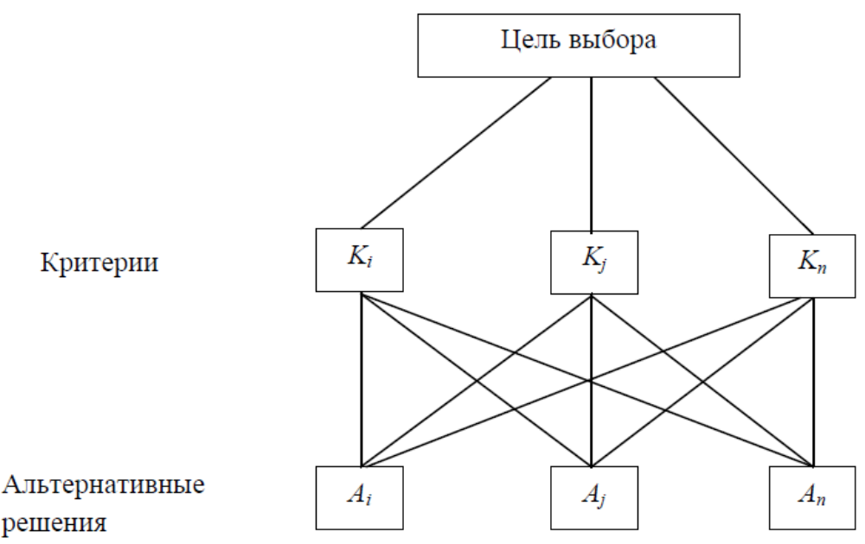
Рис. 1
Каждая альтернатива оценивается по всем критериям. Этот метод применяется в задачах многокритериального выбора. Реализуется процедура попарного сравнения критериев и альтернатив на основе заданной шкалы отношений.
Таблица 4. Шкала отношений попарных сравнений.
Показатель  значимости | Определение показателя | Суть показателя
1 | Равная важность | Одинаковая значимость у ЛПР
3 | Умеренное превосходство | Небольшое превосходство
5 | Существенное превосходство | Один из элементов явно  превосходит другой
7 | Значительное превосходство | Один из элементов имеет  значительное превосходство  над другим
9 | Очень сильное превосходство | Безусловное превосходство  одного элемента над другим
2,4,6,8 | Промежуточные значения превосходства

Таблица 5. – Определение предпочтений по критериям на основе попарных сравнений.
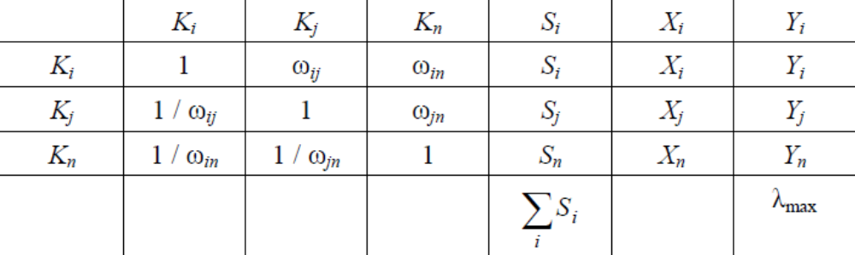
После определения суждения ЛПР и заполнения матриц проводится процедура определения вектора приоритетов [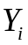 ].
1. Собственный вектор матрицы (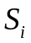)
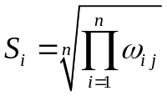
где 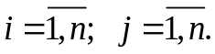
2. Нормализованный собственный вектор
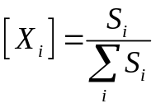
3. Вектор приоритетов
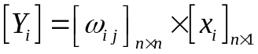
4.3. Оценка согласованности суждений.
1. 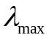 – наибольшее значение вектора приоритетов
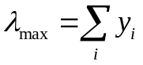
2. ИС – индекс согласованности
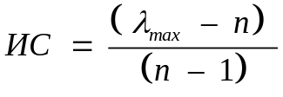
3. СС – случайная согласованность, эмпирически определяемый индекс, заданный таблицей.
СС | 0 | 0 | 0.58 | 0.9 | 1.12 | 1.24 | 1.32 | 1.41 | 1.45 | 1.49

4. Отношение согласованности ОС = ИС/СС, которое должно быть
ОС ≤ (10...20)%.
Затем аналогично считаются матрицы попарных сравнений для всех альтернатив, по каждому критерию. Проводится попарное сравнение альтернатив в аспекте заданного критерия. Для каждой матрицы необходимо проверять отношения согласованности суждений. После этого строится матрица глобальных приоритетов.
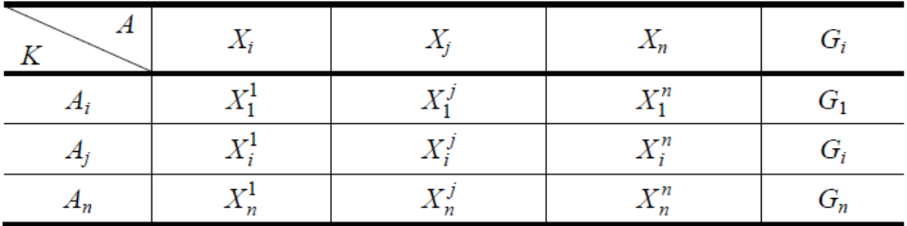
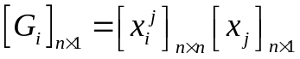
На основе глобальных приоритетов ранжируются альтернативы по предпочтениям ЛПР, т.е. 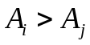, если 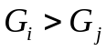.
Тогда из полученной последовательности альтернатив всегда можно определить лучшую.

Пример выполнения задания
Предположим, мы имеем студию звукозаписи. Необходимо определить стратегию развития студии.
Представим студию звукозаписи в виде системы:
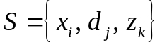, 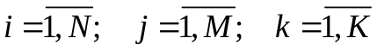
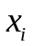 – элемент системы; 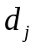 – свойство элемента системы; 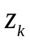 – связи между элементами системы.
Элементами данной системы будут являться:
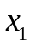 – Сотрудники студии;
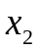 – Администраторы системы;
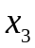 – Техническое оборудование;
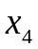 – Программное обеспечение.
В таблице ниже приведен пример реализации SWOT-анализа для системы звукозаписывающей студии.

Таблица 3. – SWOT-анализ звукозаписывающей студии
S (сильные стороны) | W (слабые стороны)
S1 – обученный персонал  S2 – квалифицированные администраторы  S3 – качественное оборудование  S4 – постоянно обновляемое программное обеспечение | W1 – недостаток кадров  W1(2) – недостаточное информирование персонала (частая смена сетки вещания)  W2 – нахождение администратора в другом корпусе  W3 – нехватка подменного оборудования  W4 – сбои в системе
O (возможности развития) | T (угрозы)
O1 – повышение заработной платы  O1(2) – информирование руководством выпускающую студию  O2 – перенос рабочего места администратора в корпус студии  O3 – приобретение дополнительного оборудования  O04 – своевременная переустановка системы | T1 – неявка на работу  T1 – выпуск рекламы не вовремя  T3 – поломка оборудования  T4 – потеря ценной информации

Для того, чтобы устранить слабые стороны выпускающей студии были проанализированы возможности развития компании и сформулированы следующие рекомендации:
R1: O1 – W1
Поднятие заработной платы для привлечения на работу кадров
R2: O1(2) – W1(2)
Связь руководства с персоналом студии и передача ему необходимой информации
R3: O02 – W2
Перенос рабочего места администратора в корпус студии для возможности быстрого исправления проблем с ПО
R4: O3 – W3
Приобретение дополнительного оборудования для возможности его подмены
R5: O4 – W4
Далее к полученным рекомендациям необходимо применить метод морфологического анализа путём декомпозиции каждой рекомендации и составления морфологического ящика с вариантами (альтернативами) реализации на каждом уровне декомпозиции.
Для анализа и рационального выбора вариантов реализации рекомендаций целесообразно использовать метод анализа иерархий (метод Саати).
Эти два метода позволят ответить на вопрос, как именно реализовать рекомендации стратегического развития системы, т.е. в полном объёме достичь цели системного анализа.
Например, среди рекомендаций развития звукозаписывающей студии значится приобретение дополнительного оборудования для возможности его замены. Для этого нужно выбрать наиболее подходящее оборудование.
Рассмотрим выполнение данной рекомендации с помощью метода морфологического анализа с вариантами (альтернативами) реализации на каждом уровне декомпозиции.
Произведем для начала декомпозицию проблемы:
Таблица 4.
А Элементы декомпозиции проблемы | В Варианты реализации подзадач
1. Определить более необходимое оборудование | 1.Моноблоки | 2.Телевизоры | 3.Синхронизирующие устройства | 4.Коммутаторы
2. Количество закупаемого оборудования | 1. 2 | 2. 5 | 3. 10 | 4. 25
3. Тип студии | Аналоговая |  | Цифровая

Конечной целью этого метода является выявление наиболее рационального решения этой задачи. Проанализировав варианты, приходим к следующему решению морфологического ящика: A1:B1; A2:B3; A3:B1.
Если решение первых двух задач больше зависит от предпочтений ЛПР, то для решения третей подзадачи воспользуемся методом анализа иерархии, представляющего собой один из методов решения задач многокритериального выбора.
Критерии – предпочтения ЛПР, на основе которых сравниваются альтернативы, и принимается решение о выборе.
Таблица 5. Варианты приобритаемого дополнительного оборудования для возможности его замены.
Альтернативы для выбора (моноблоки) | Acer Aspire ZC-605 | HP All-in-One Slate E2P18AA | HP Pavilion 23-b102er | Apple iMac 2012 21.5" MD093

Задача принятия решений методом синтеза иерархий представлена на рис. 2.
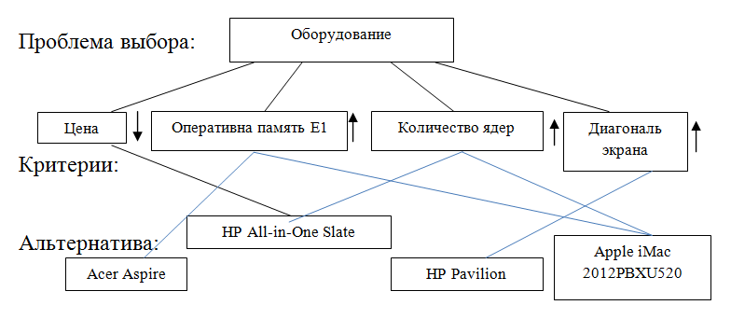
Рис. 2
Таблица 6.
Критериальные показатели | Альтернатива
Критериальные показатели | Acer Aspire | HP All-in-One Slate | HP Pavilion | Apple iMac
1.Цена (руб.) | 21.300 | 15.560 | 24.320 | 54.410
2.Оперативная память | 6144 Мб | 1024 Мб | 2048 Мб | 8192 Мб
3.Количество ядер | 2 | 4 | 2 | 4
4.Диагональ экрана | 19.5 | 21.5 | 23 | 21.5

Для того чтобы выбрать оптимальный вариант решения необходимо построить матрицы парного решения.
Зададим шкалу для сравнительной оценки альтернатив
Результат сравнительной оценки альтернатив | Число значений порядковой шкалы
Превосходство | 3
Слабое превосходство | 2
Равнозначно | 1
Немного хуже | 1/2
Хуже | 1/3
Намного хуже | 1/4

Для определения наиболее важного критерия построим кососимметричную матрицу сравнения:
K_{i} | K₁ | K₂ | K₃ | K₄ | {S_{i}} | {X_{i}} | {Y_{i}}
K₁ | 1 | 1/2 | 1/3 | 1/3 | 0.5 | 0.1 | 0.5
K₂ | 2 | 1 | 3/2 | 3/2 | 1.5 | 0.3 | 1.4
K₃ | 3 | 2/3 | 1 | 1 | 1.2 | 0.3 | 1.1
K₄ | 3 | 2/3 | 1 | 1 | 1.2 | 0.3 | 1.1
 |  |  |  |  | z= 4.4 |  | λ_{max}=4.1

Собственный вектор матрицы ()
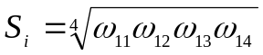

S₁= 0.5
S₂= 1.5
S₃= 1.2
S₄= 1.2

Нормализованный собственный вектор
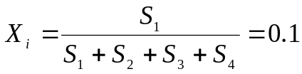
X₂= 0.3
X₃= 0.3
X₄= 0.3
Y₁= 0.5
Y₂= 1.4
Y₃= 1.1
Y₄= 1.1
Проверка на непротиворечивость:
- Вектор приоритетов: λ_{max}=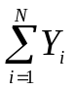=4.1
- Индекс согласованности: ИС= (λ_{max}-n)/(n-1)=0.03
- Случайная согласованность: СС=0.9 (при n=4)
- Отношение согласованности: ОС=3%
K1>K2>K3=K4
По результатам матрицы самым важным критерием является цена, чуть менее важным – оперативная память, менее важным число ядер и диагональ экрана (они равнозначны).
K₁–цена

K₁ | A₁ | A₂ | A₃ | A₄ | {S_{i}} | {X_{i}} | {Y_{i}}
A₁ | 1 | 2 | 1/2 | 1/3 | 0.8 | 0.2 | 0.7
A₂ | 1/2 | 1 | 1/4 | 2/3 | 0.5 | 0.1 | 0.5
A₃ | 2 | 4 | 1 | 3/2 | 1.9 | 0.5 | 1.6
A₄ | 3 | 1/6 | 2/3 | 1 | 0.8 | 0.2 | 1.2
 |  |  |  |  | z= 4 |  | λ_{max}=4

S₁= 0.8
S₂= 0.5
S₃= 1.9
S₄= 0.8

X₂= 0.1
X₃= 0.5
X₄= 0.2
X₁= 0.7
Y₂= 0.5
Y₃= 1.6
Y₄= 1.2
Проверка на непротиворечивость:
- Вектор приоритетов: λ_{max}==4
- Индекс согласованности: ИС= (λ_{max}-n)/(n-1)=0
- Случайная согласованность: СС=0.9 (при n=4)
- Отношение согласованности: ОС=0%
А2>А1>А3>А4
По результатам матрицы самой выгодной альтернативой по критерию «цена» является оборудование HP All-in-One Slate.
K₂ – оперативная память

K₂ | A₁ | A₂ | A₃ | A₄ | {S_{i}} | {X_{i}} | {Y_{i}}
A₁ | 1 | 1/3 | 1/2 | 2 | 0.8 | 0.3 | 0.8
A₂ | 3 | 1 | 2/3 | 1/6 | 0.8 | 0.3 | 1.5
A₃ | 2 | 3/2 | 1 | 1/4 | 0.9 | 0.3 | 1.5
A₄ | 1/2 | 1/6 | 1/4 | 1 | 0.4 | 0.1 | 0.4
 |  |  |  |  | z=2.9 |  | λ_{max}=4.2

S₁= 0.8
S₂= 0.8
S₃= 0.9
S₄= 0.4

x₂= 0.3
x₃= 0.3
x₄= 0.1
y₁= 0.8
y₂=1.5
y₃= 1.5
y₄=0.4
Проверка на непротиворечивость:
- Вектор приоритетов: λ_{max}==4.2
- Индекс согласованности: ИС= (λ_{max}-n)/(n-1)=0.07
- Случайная согласованность: СС=0.9 (при n=4)
- Отношение согласованности: ОС=7%
А4>А1>А3>А2
По результатам матрицы самыми предпочтительными альтернативами по критерию «операционная память» является оборудование Apple iMac.
Аналогичным образом определяем, что по параметру K₃ – число ядер, самыми предпочтительными альтернативами являются оборудование HP All-in-One Slate и Apple iMac (они равнозначны). По параметру K₄ – диагональ экрана самой предпочтительной альтернативой является оборудование HP Pavilion.
Следуя из выше сделанных расчетов составим вектор глобальных приоритетов

 | K₁ | K₂ | K₃ | K₄ | G={g_{i}}
 | Y^{K1}_{A1} | Y^{K2}_{A2} | Y^{K3}_{A3} | Y^{K4}_{A4} | G={g_{i}}
A₁ | 0.7 | 0.8 | 1.4 | 1.9 | 5.1
A₂ | 0.5 | 1.5 | 0.7 | 0.8 | 4
A₃ | 1.6 | 1.5 | 1.4 | 1 | 5.54
A₄ | 1.7 | 0.4 | 0.7 | 0.8 | 4.1
g₂= 4
g₃= 5.54
g₄= 4.1
g₃>g₁>g₄>g₂
А3>А1>А4>А2, делая выводы из таблицы вектора приоритетов для решения проблемы нехватки оборудования самой оптимальной альтернативой является приобретение оборудования HP Pavilion 23-b102er – альтернатива 3.

